SURELEVATION RUE VAUDAGNE | MEYRIN| GE |2021-2022

MAITRE DE L’OUVRAGE ETENDUE DES PRESTATIONS
CPEG | Genève Selon SIA 108 : 34 %
☐ PP31 ☐ PP32 ☐ PP33 PP41
PP51 ☐ PP52 PP53

ARCHITECTE PUBLICATION
Bureau Atlante | Genève Pas de publication
Mme Carole Junod | T +41 22 722 04 95

CARACTERISTIQUES LIEN
Surface brute de plancher 6300 m² https://rampini.ch/docview/830
Coût CFC 23 1'100’000 Fr. TTC
Coût total 1'729 600 Fr. TTC
Standard énergétique Minergie
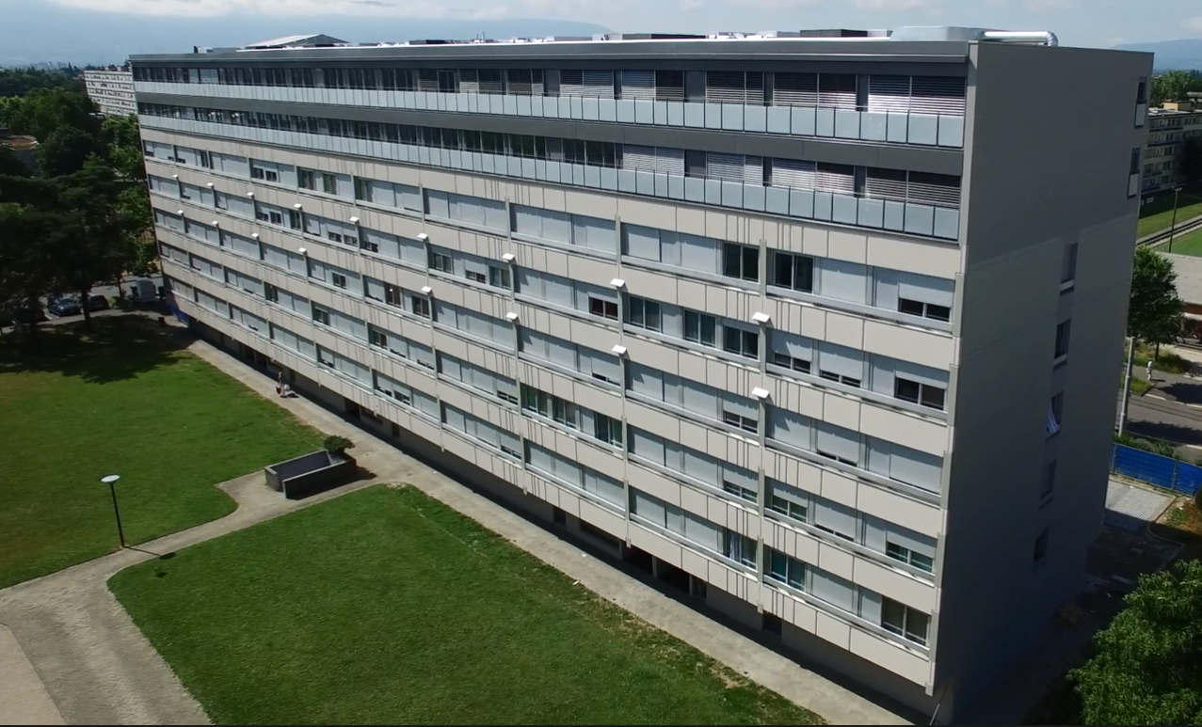

Informations sur l'ouvrage -> assez complet, en relation avec prestations Betelec -> Chef de projet

Situés dans la commune de Meyrin, dans le canton de Genève, cinq immeubles, forment un front bâti.
Dans le cadre d’un plan d’aménagement urbain de la commune, le projet a consisté en la surélévation de deux étages, permettant la création de 20 nouveaux logements. Ces travaux ont été réalisé tout en maintenant l’occupation des étages inférieurs par les habitants.

Betelec a eu la responsabilité de l’ensemble des installations électriques du projet de surélévation et extension, pour les phases AO et EXE. La mission a compris l’élaboration des plans et des documents de soumission, l’analyse des offres, ainsi que le contrôle des plans d’exécution.

